ICS 65.060.50
CCS B91

JB
中华人民共和国机械行业标准
JB/T XXXXX—XXXX

便携式果实收获机

Portable fruit harvester
点击此处添加与国际标准一致性程度的标识

XXXX - XX - XX发布
XXXX - XX - XX实施
中华人民共和国工业和信息化部 发布

前 言
本文件按照GB/T 1.1—2020《标准化工作导则 第1部分：标准化文件的结构和起草规则》的规定起草。
请注意本文件的某些内容可能涉及专利。本文件的发布机构不承担识别这些专利的责任。
本文件由中国机械工业联合会提出。
本文件由全国农业机械标准化技术委员会（SAC/TC201）归口。
本文件起草单位：山东华盛农业药械有限责任公司、山东省农业机械科学研究院。
本文件主要起草人：邵逸群、刘计东、刘洪建、王倩。
本文件系首次制定。

便携式果实收获机
- 范围
本文件规定了便携式果实收获机（以下简称为收获机）的术语和定义、产品型号、要求、试验方法、检验规则、标志、使用说明书、包装、运输和贮运。
本文件适用于以汽油机为动力的便携摆动拨杆式和轴向振动钩式果实收获机。
- 规范性引用文件
下列文件中的内容通过文中的规范性引用而构成本文件必不可少的条款。其中，注日期的引用文件，仅该日期对应的版本适用于本文件；不注日期的引用文件，其最新版本（包括所有的修改单）适用于本文件。
GB/T 191 包装储运图示标志
GB/T 2828.11 计数抽样检验程序 第11部分：小总体声称质量水平的评定程序
GB/T 4269.5 便携式林业机械 操作者控制符号和其他标记
GB/T 5390 林业机械 便携式动力机械噪声测定规范 工程法（2级精度）
GB/T 5395 林业机械 便携式动力机械振动测定规范 手把振动
GB/T 9480 农林拖拉机和机械、草坪和园艺动力机械 使用说明书编写规则
GB 10395.1 农林机械安全 第1部分：总则
GB 10396 农林拖拉机和机械、草坪和园艺动力机械 安全标志和危险图形 总则
GB/T 13306 标牌
GB 26133 非道路移动机械用小型点燃式发动机排气污染物排放限值和测量方法（中国第一、二阶段）
GB/T 31202 农业和林业机械及园林机械 手扶控制和手持控制机械 灼热表面可触及性的测定
JB/T 5079 中小功率内燃机 燃油箱 技术条件
JB/T 5135.1 通用小型汽油机 第1部分：技术条件
JB/T 5135.2 通用小型汽油机 第2部分：台架性能试验方法
JB/T 5135.3 通用小型汽油机 第3部分：可靠性、耐久性试验与评定方法
JB/T 5673 农林拖拉机及机具涂漆通用技术条件
- 术语和定义
下列术语和定义适用于本文件。

摆动拨杆式果实收获机 The lever swung type of fruit harvester
通过动力驱动拨杆左右摆动以采摘咖啡豆、栗子、核桃、橄榄等果实的机器（如图1所示）。

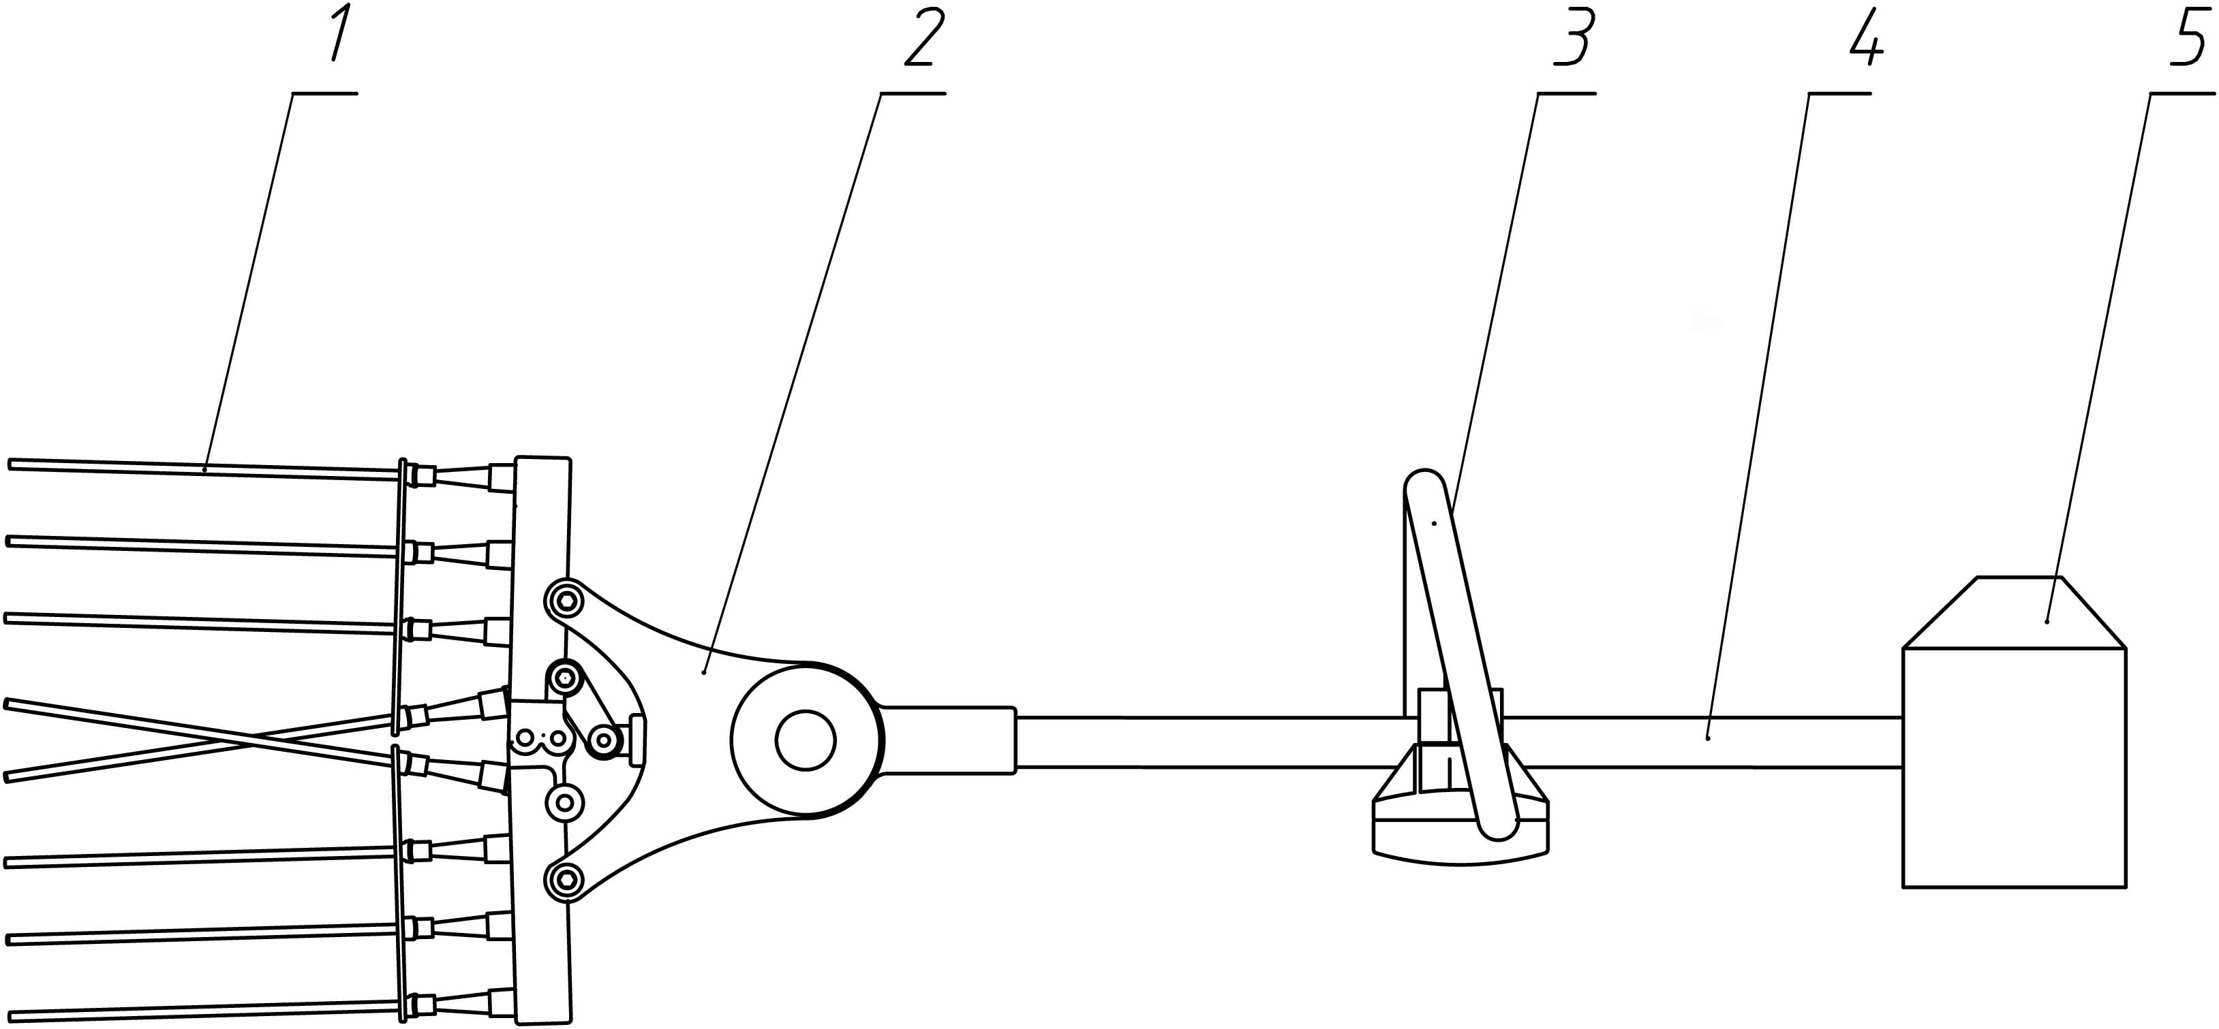
说明：
1——拨杆；2——传动箱；3——手把；4——长杆；5——汽油机。
图1 摆动拨杆式果实收获机示意图

轴向振动钩式果实收获机 The hook vibrated axially type of fruit harvester
通过动力驱动振动钩轴向振动树枝以采摘核桃、橄榄等果实的机器（如图2所示）。

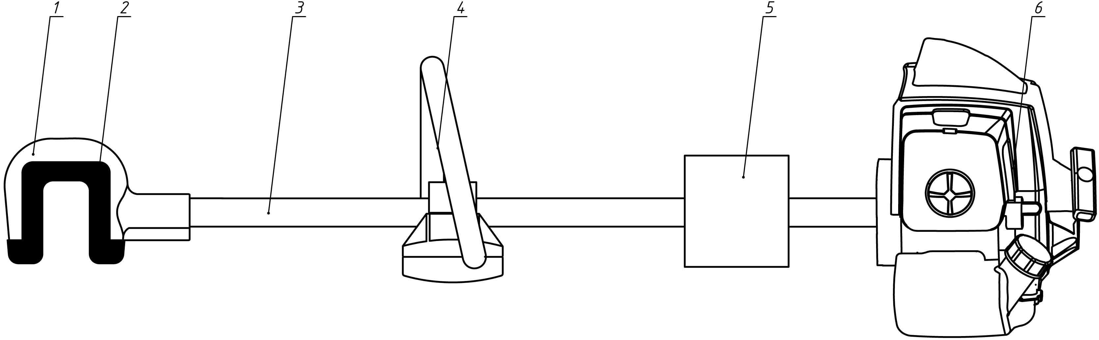
说明：
1——采摘钩；2——柔性材料；3——长杆 ；4——手把；5——传动箱；6 ——汽油机。
图2 轴向振动钩式收获机示意图

作业幅宽The operation width
收获机采摘钩振动的总幅度或拨杆摆动的总幅度。
- 产品型号
产品型号应符合JB/T 8574的规定，由类别代号、特征代号、产品主参数代号、形式代号、产品类型代号和变型序列代号组成，其表示方法如下：
4 G × - × Z × ×
变形序列代号： A,B,C......
产品类别代号：Ｉ；Ⅱ；Ⅲ
形式代号：振动式（摆动式不标记）
产品主参数代号：作业幅宽，单位为毫米（mm）
特征代号：S-侧挂式；B-背负式
小类别代号：果实
大类别代号：收获机械
作业幅宽为50 mm的Ｉ类侧挂振动式果实收获机标记为：4GS-50ZＩ。
- 技术要求及试验方法
  - 一般要求
    - 收获机应能在温度为-5 ℃～+40 ℃、相对湿度不大于80%的自然环境条件下正常工作。
    - 检验时，检测用计量器具应在计量检定有效期内，且检测精度应满足下列要求：
- 钢卷尺或钢板尺，精度±0.5 mm；
- 转速仪，精度±0.5%；
- 干、湿球温度计，精度±1 ℃；
- 计时器, 精度±0.1 s；
- 秤，精度±0.01 kg；
- 测温仪，精度±0.1 ℃。
  - 配套汽油机性能
    - 要求
收获机配套的汽油机应符合JB/T 5135.1的规定。
    - 检验
收获机配套的汽油机的检验按JB/T 5135.2、JB/T 5135.3的规定进行。
  - 外观质量
    - 要求
      - 塑料件表面不应有裂痕、缩坑等缺陷。
      - 冲压件不应有裂纹、毛刺等缺陷。
      - 焊接件焊缝应平整，不应有烧穿、裂痕、漏焊等缺陷。
      - 镀件镀层应均匀，附着牢固，表面平整。
      - 涂漆件表面质量应符合JB/T 5673的规定。
    - 检验
      - 涂漆件表面质量的检验按JB/T 5673的规定进行。
      - 目测检查其他外观质量。
  - 装配质量
    - 要求
整机装配后，各零部件应无错装、漏装，不应有干涉、卡滞等异常现象，采摘钩、拨杆装配应牢固可靠。
    - 检验
检查整机装配是否正确、完整；转动发动机检查有无干涉、卡滞现象；检查采摘钩、拨杆是否牢固可靠。
  - 整机性能
    - 起动性能
      - 要求
收获机常温起动、热起动时间均不应超过30 s。
      - 检验
        - 常温起动检测
收获机在常温试验环境中放置时间不少于1 h，然后按照使用说明书规定的方法进行起动，测量起动成功所需时间。
        - 热机起动检测
收获机以最大空载转速连续运转10 min后停机，然后分别在停机后的3 min、5 min、8 min、10 min时重新起动，测量起动成功所需时间。
    - 怠速性能
      - 要求
收获机在怠速状态下连续稳定运转5 min，转速波动率应不大于10%；怠速运转时采摘钩、拨杆不应随动。
      - 检验
试验时逐步调节油门和怠速调节装置使汽油机达到标定的怠速，测量该转速，并在该转速下稳定运转5 min，每分钟测量一次转速，计算六次的平均值和波动率，观察怠速运转时采摘钩、拨杆是否随动。
    - 收获机加、减速性能
      - 要求
收获机在怠速状态下连续稳定运转5 min，之后突加油门至最大位置不应熄火，5 s之内由最大位置突减油门回至怠速位置亦不应熄火。
      - 检验
试验时逐步调节油门和怠速调节装置使汽油机达到标定的怠速，测量该转速，并在该转速下稳定运转5 min，然后突加油门至最大，观察是否熄火；5 s内由最大位置突减油门至怠速位置，观察是否熄火。
    - 怠速翻转性能
      - 要求
收获机在怠速下稳定运转3 min后进行翻转，各位置停留时间不少于3 s，收获机不应熄火。
      - 检验
收获机在怠速下稳定运转3 min后，操作者握持手把使轴杆处于水平位置，将机器纵横四个方向各翻转90°，各位置停留时间均不少于3 s，观察是否熄火。
    - 最高空载转速稳定性
      - 要求
收获机在最高转速下空载运转1 min后，不应有异响，紧固件不应松动，转速波动率应不大于10%。
      - 检验
使收获机在油门操纵手柄全开状态下空载连续运转1 min，检查是否有异响、紧固件是否松动，并测量转速，计算转速波动率。转速波动率按式（1）计算：
(1)
式中：
——转速波动率，%；
——最高转速，单位为转每分（r/min）；
——最低转速，单位为转每分（r/min）；
——平均转速，单位为转每分（r/min）。
    - 整机净质量
      - 要求
收获机的整机净质量（不包括燃油、润滑油、背挂装置）应不大于20 kg。
      - 检验
用秤测量收获机的整机净质量。
    - 作业幅宽
      - 要求
收获机在正常作业时采摘钩工作时的最大伸缩量；拨杆工作时的最大摆动宽度。
      - 检验
用尺子测量采摘钩工作时的最大伸缩量；拨杆工作时的最大摆动宽度。
  - 主要零部件性能
    - 离合器
      - 要求
收获机的离合器应接合平稳，分离彻底，接合转速应不低于怠速的1.25倍。
      - 检验
操作收获机观察其离合器的性能。汽油机在怠速状态下逐渐加大油门，测量采摘钩、拨杆开始动作时的汽油机转速。
    - 传动箱
      - 要求
传动箱齿轮工作时应啮合平稳、无异响, 传动箱壳体温度应不高于80 ℃。
      - 检验
收获机在最大油门下连续运转30 min，分别测量运转前后传动箱壳体表面温度。
    - 手把
      - 要求
整机应具有供双手分别握持的两个手把，其结构设计上应满足如下要求：
a) 确保操作者戴上防护手套时能完全握住手把；
b) 手把的形状和表面能确保握持的可靠性；
c) 手把的握持长度最少为100 mm。
      - 检验
用目测法和钢卷尺或钢板尺检测手把。
    - 背带
      - 要求
收获机应配备可调节的背带，背带肩部位置应配备护垫。背带应具有快速释放机构，快速释放机构在使用过程中不应有松动及脱落，且应保证即使在载荷状态下，也能用一只手将其打开。
      - 检验
观察及实际操作检验背带。
    - 采摘钩
      - 要求
收获机的采摘钩、拨杆应牢固、强度高，经5.8中可靠性试验后应不变形、不断裂，采摘钩内表面应有柔性保护材料。
      - 检验
在5.8的可靠性试验后用目测法检查。
    - 拨杆
      - 要求
摆动式收获机举起使其离地1 m且倾斜45⁰，让工作头自由跌落在水泥地面上后，拨杆不应出现变形、断裂现象。
      - 检验
将摆动式收获机自由跌落试验重复三次。
  - 安全要求
    - 整机密封性
      - 要求
整机密封性能应良好，不应有漏油、漏气现象。
      - 检验
收获机在正常作业状态下，用目测法检查是否有油渗漏现象。
    - 高温部件的防护
      - 要求
气缸及与气缸或消音器直接接触的部件应加安全罩，确保操作者正常操作机器时不致意外接触上述部分，安全罩金属件温度应不超过80 ℃，塑料件温度应不超过94 ℃，如超出上述温度，高温连续表面面积应不超过10 cm²。
      - 检验
热防护的测定按GB/T 31202的规定进行。
    - 发动机的排气口
      - 要求
发动机的排气口不应朝向操作者。
      - 检验
目测检查。
    - 发动机停机开关
      - 要求
收获机应有发动机停机开关，通过该开关可以不依靠持续的人力操作使发动机停止工作。此停机开关应安装在操作者双手佩戴手套握持机器时仍可对其控制的位置。停机开关的颜色与背景应对比鲜明。
      - 检验
操作收获机检验发动机停机开关。目视检验发动机停机开关的颜色。
    - 油门控制装置
      - 要求
        - 整机应安装油门扳机，油门扳机的位置应确保戴防护手套握持手把时能勾动和松开扳机。
        - 当油门扳机松开时，发动机应能自动复位到怠速状态。如有油门锁定装置，油门锁定装置应确保当勾动油门扳机时能自动脱开。油门锁定装置应经两个或两个以上动作才能使其对油门限位。
        - 依靠油门扳机锁定装置的自动锁定，油门扳机应能保持在怠速状态。
      - 检验
通过目视和实际操作收获机检验油门控制装置。
    - 油箱
      - 要求
        - 燃油箱盖应有联接件。
        - 燃油箱注油口直径应大于20 mm，机油箱（如果有）注油口直径应大于15 mm。油箱口或盖均应有清晰的标志，以标示油箱功能。若只对油箱盖做了标志，则两个油箱盖应不能互换。
        - 燃油箱盖的结构设计应确保整机在正常工作温度下、各工位及搬运时没有漏油现象。
        - 油箱注油口周围不应有妨碍加油的其他部件。应能使用漏斗加油。
        - 油箱的其他要求按照JB/T 5079的规定执行。
      - 检验
通过目视、测量以及按JB/T 5079的规定检验油箱。
    - 操作者耳旁噪声
      - 要求
操作者耳旁噪声（A计权）应符合表1的要求。
- 操作者耳旁噪声（A计权）限值
排量  mL | 耳旁噪声（A计权）  dB
排量  mL | 怠 速 | 高速空转
≤35 | ≤80 | ≤102
＞35 | ≤80 | ≤105
      - 检验
操作者耳旁噪声的测定按照GB/T 5390的规定进行。
    - 手把振动
      - 要求
收获机的手把振动值应不超过25 m/s²。
      - 检验
振动应分别在怠速、最大空载运转时测试，测定方法应按GB/T 5395的规定进行。
    - 安全警示标志
      - 要求
        - 收获机的安全要求应符合GB 10395.1的规定。对无法保护的采摘钩、拨杆等运动部件，在其附近位置应有安全警示标志。
        - 安全警示标志应符合GB 10396的规定。应标识收获机作业时人群应远离机器。
        - 对使用时安全警示标志的描述应包括如下内容：
a)使用前请详细阅读使用说明书；
b)使用前，检查采摘钩、拨杆的紧固状况；
c)保养时，切断动力。
      - 检验
目视检查安全警示标志。
    - 废气排放
      - 要求
废气排放应符合GB 26133 的规定，消音器排气方向不应朝向操作者。
      - 检验
废气排放的检验按GB 26133的规定进行。用目测法检查消音器排气方向。
  - 可靠性、耐久性
    - 要求
      - 试验样机不少于2台，在可靠性周期内，首次故障前工作时间（不包括轻度故障）不应少于50 h；在耐久性周期内，平均无故障工作时间不应小于40 h，且无故障工作时间的最小值不应小于32 h。
      - 轻度故障是指轻度影响产品功能，修理费用低廉的故障及在日常保养中能用随机工具轻易排除的故障。如：紧固后可排除的轻微渗漏、螺栓松动、更换次要的外部紧固件等。
      - 在耐久性试验过程中，不应出现以下故障，也不应出现整机功能部分或全部失效、或性能明显下降的现象：
  - 缸体、曲轴箱、曲轴、轴承、连杆、曲柄销、活塞销、活塞、磁电机、化油器、离合器（离合块除外）、传动轴、变速器齿轮、钩子等主要零部件损坏；
  - 汽油机出现JB/T 5135.3规定的致命故障；
  - 除汽油机以外，整机的运动系统出现的无法正常工作或功能失效故障。
在耐久性试验结束时，功率下降应不超过设计指标值的10%，油耗上升应不超过设计指标值的10%。
    - 检验
      - 试验工况

试验前允许磨合2h，并计入试验时间，可靠性试验时间计算在耐久期限内。耐久性试验循环工况见表2。
- 循环工况
循环运转工况 | 单循环运转时间  s | 运转总时间  h
循环运转工况 | 单循环运转时间  s | 可靠性 | 耐久性
怠 速 | 10 | 120 | 200
空载高速 | 30 | 120 | 200
      - 试验结果
          - 在可靠性试验过程中，记录收获机出现首次故障前的工作时间。
          - 在耐久性试验过程中，记录收获机每次故障发生的时间。平均无故障工作时间按式（2）计算：
(2)
式中：
——平均无故障工作时间，单位为小时（h）；
——试验样机数量；
t ——规定的试验时间，单位为小时（h）；
——试验期间全部试验样机发生故障次数总和。
- 检验规则
  - 检验分类
收获机的检验分为出厂检验、型式检验和第三方检验。
  - 出厂检验
    - 每台收获机应经生产厂质量检验部门检验合格，并附有质量合格证方可出厂。
    - 出厂检验项目由生产厂家自定，下列项目应列为必检项：
a) 起动性能 ；
b) 怠速翻转性能 ；
c) 最高空载转速稳定性 ；
d) 整机密封性 ；
e) 离合器 ；
f) 安全警示标志 ；
- 外观质量 ；
- 装配质量 ；
- 标志 ；
- 包装 。
    - 出厂检验应逐台检验，各检验项目均合格方为合格。检验合格后填写产品合格证方可出厂，产品合格证应标明产品所执行的标准编号。
  - 型式检验
    - 出现下列情况之一时，应进行型式检验：
        - 新产品投产或老产品转厂生产的试制、定型鉴定；
b) 正式生产后，如结构、材料、工艺等有重大改变可能影响产品性能时；
c) 产品停产一年以上恢复生产时；
d) 产品正常生产，且上次型式检验已满三年时；
e) 国家质量监督机构提出进行型式检验的要求时。
    - 型式检验项目应包括本标准中给出的所有技术要求。
    - 型式检验按6.3.2规定的项目进行检验，各项均合格，型式检验方为合格。检验结果只对样机有效。
  - 第三方检验
    - 检验项目
检验项目由委托方和检验机构协商确定。
    - 不合格分类
被检验项目若不符合本标准的规定均称为不合格，按其对产品质量特性影响的重要程度分为A类不合格、B类不合格和C类不合格，不合格项目分类见表3。
- 不合格项目分类表
类别 | 项目名称 | 对应条款 | 合格判定数
A | 整机密封性 | 5.7.1 | 0
A | 高温部件的防护 | 5.7.2 | 0
A | 操作者耳旁噪声 | 5.7.7 | 0
A | 安全警示标志 | 5.7.9 | 0
A | 废气排放 | 5.7.10 | 0
A | 发动机排气口 | 5.7.3 | 0
B | 配套汽油机性能 | 5.2 | 1
B | 起动性能 | 5.5.1 | 1
B | 怠速性能 | 5.5.2 | 1
B | 怠速翻转性能 | 5.5.4 | 1
B | 收获机突加、减速性能 | 5.5.3 | 1
B | 最高空载转速稳定性 | 5.5.5 | 1
B | 作业幅宽 | 5.5.7 | 1
B | 手把振动 | 5.7.8 | 1
B | 离合器 | 5.6.1 | 1
B | 传动箱 | 5.6.2 | 1
B | 手把 | 5.6.3 | 1
B | 背带 | 5.6.4 | 1
B | 采摘钩 | 5.6.5 | 1
B | 拨杆 | 5.6.6 | 1
B | 发动机停机开关 | 5.7.4 | 1
B | 油门控制装置 | 5.7.5 | 1
B | 油箱 | 5.7.6 | 1
B | 可靠性 | 5.8 | 1
B | 耐久性 | 5.8 | 1
C | 整机净质量 | 5.5.6 | 2
C | 外观质量 | 5.3 | 2
C | 装配质量 | 5.4 | 2
C | 标志 | 7.1 | 2
C | 使用说明书 | 7.2 | 2
C | 包装 | 7.3 | 2
    - 抽样方案
采取总体随机抽样的方法进行抽样。抽样方案和评定程序按照GB/T 2828.11的规定执行，声称质量水平DQL=1、检验水平为第○检验水平。
    - 判定准则
      - 每台样机每个检验项目定义为1个项次，同一检验项目有多项检查内容的，各项检查内容均符合标准要求视为该项次合格。若单个产品样本所检验的A、B、C类不合格项数均小于等于对应的合格判定数，即认为该单个产品样本合格，否则为不合格。
      - 若在样本中发现的不合格品数小于或等于不合格品限定数L，即抽检合格时，可认定为通过核查。结论为“不否定该核查总体的声称质量水平”或“对该核查总体的抽检合格”。
      - 若在样本中发现的不合格品数大于不合格品限定数L，即抽检不合格时，可认定为该核查总体不合格。
- 标志、使用说明书、包装、运输、贮存
  - 标志
    - 要求
      - 产品标志应清晰、耐久，位于易于阅读和观察的位置。
      - 收获机所有控制部件符号应符合GB/T 4269.5的规定。
      - 包装箱包装储运图示标志应符合GB/T 191的规定。
      - 安全警示标志及信息应符合以下要求：
a) 警示性内容的标志应尽可能靠近相应危险源；
b) 安全警示标志的符号应符合GB 10396的规定，置于操作者易于看到的地方；
c) 安全警示标志应在使用说明书中详细介绍。
      - 收获机产品标牌应固定在明显的位置。标牌应符合GB/T 13306的规定，并标明下列内容：
a) 产品型号、名称；
b) 产品配套动力；
c) 主要技术参数：标定功率、排量、整机净质量；
d) 制造厂名称、地址；
e) 产品执行标准编号；
f) 出厂日期（年、月）；
g) 出厂编号（若机器其他位置已标识，可省略）。
    - 检验
目视检查。
  - 使用说明书
    - 要求
      - 在中国销售的收获机，应提供中文使用说明书及各种标志的说明。
      - 收获机产品的使用说明书应按GB/T 9480的规定编写，使用说明书中应明确产品使用过程中具有危险性安全注意事项的叙述。
      - 收获机出厂时，制造厂除提供产品使用说明书外，还应提供产品质量合格证；备件、附件和随机工具清单。
      - 收获机的使用说明书应规定操作者作业时须佩戴相应的防护用具，如头盔、手套等。
    - 检验
目视检查。
  - 包装
    - 要求
      - 收获机包装应牢固、可靠、防雨、防潮。
      - 包装箱外面应标明下列内容：
a) 产品型号、名称、注册商标；
b) 出厂年月；
c) 产品执行标准号；
d) 包装总质量；
e) 数量；
f) 制造厂名、厂址；
g) 运输、贮存要求的标志。
      - 装箱文件包括：
- 产品合格证；
- 装箱清单；
- 产品使用说明书；
- 三包凭证。
    - 检验
目视检查。
  - 运输和贮存
    - 为便于包装和运输，运输和贮存时应放净燃油箱内的燃油和机油箱内的机油。
    - 装卸和运输时，不应翻滚、倒置、侧置，不应受剧烈的冲击和碰撞，不应和潮湿物品或具有腐蚀性的化学物品一同装运。
    - 收获机应贮存在通风、干燥的场所，不应与潮湿物品或具有腐蚀性的化学物品放在一起，严禁长期露天存放。出厂前应采取防锈措施。在正常运输、贮存情况下应保证6个月内机器不锈蚀。

_________________________

